ГБУ РО «МЕДИЦИНСКИЙ ИНФОРМАЦИОННО-АНАЛИТИЧЕСКИЙ ЦЕНТР»
ГБУ РО «НАРКОЛОГИЧЕСКИЙ ДИСПАНСЕР»

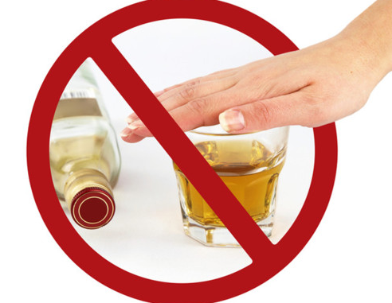
Будь здоров без алкоголя!
(памятка для подростков)

Алкоголь – яд, действующий на любые живые клетки. Алкогольный напиток быстро всасывается в кровь и уже через 10-12 секунд достигает коры головного мозга, а через 40 минут им насыщается каждая клетка организма.
- Алкоголь циркулирует с кровью по организму, пока не усвоится. При употреблении 0,5 л.водки у подростка может наступить смерть.
- Недоокисленные продукты алкоголя до 15 суток задерживаются во внутренних органах (мозге, печени, сердце, желудке), и при повторном употреблении алкоголя возникает суммирующее действие.
- Алкоголь оказывает психотропное и токсическое действие на организм, вследствие чего эйфория и двигательная активность сменяются заторможенностью и нарастающим оглушением.
- В переходном возрасте алкоголь тормозит и угнетает правильное развитие органов, систем и функций, особенно интеллекта, творческих способностей, ослабляет память, затрудняет мыслительные операции, вызывает расстройство сна, утрачиваются уже развившиеся способности.
- Чем моложе организм, тем губительнее действие на него алкоголя. Клетки мозга и печени сильнее всего поглощают алкоголь -формируется негативное поведение: замкнутость, отчужденность, раздражительность, агрессивность.
- Употребление алкоголя раздражает слизистую желудка, уменьшается выработка желудочного сока и снижается аппетит, затем развивается гастрит – воспаление слизистой оболочки желудка, язвенная болезнь желудка и двенадцатиперстной кишки, постепенно разрушаются печеночные клетки.
- Именно в молодом возрасте у людей, употребляющих алкоголь, развивается тяжелый атеросклероз, сосуды перекрываются холестериновыми отложениями, что приводит к инфаркту миокарда, внезапной остановке сердца.
- Злоупотребление алкоголем является одним из ведущих факторов риска, возникновения хронических неинфекционных заболеваний по определению Всемирной Организации Здравоохранения (ВОЗ).
- Чем в более раннем возрасте произошло первое опьянение, тем меньше устойчивость к действию алкоголя.
- Алкоголь – легальный наркотик. Раннее приобщение к алкоголю быстрыми темпами формирует зависимость.
- Злоупотребление алкогольной продукцией отнимает 11 месяцев жизни у мужчин и 4 месяца у женщин.
Займи себя!
- Добросовестно выполняй свои обязанности.
- Расширяй свой кругозор.
- Занимайся спортом;
- Расширяй круг своих увлечений;
- Развивай в себе творческие способности;
- Читай, старайся получить больше знаний.

Воспитывай в себе:
- волю;
- самообладание;
- настойчивость;
- выносливость;
- смелость;
- чувство долга;
- личную ответственность
за свое поведение.

Веди здоровый образ жизни! Осознай ценность своего здоровья!

